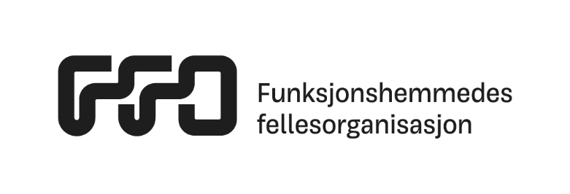
Protokoll fra styremøtet

Dato: 7. desember 2023
Kl: 1400
Sted. Torggata 10, 3724 Skien

Leder Rita Andersen
Nestleder Richard Madsen
Økonomiansvarlig Helge Holmberg
Styremedlem | Rut Solvei Arheim
Styremedlem | Jan Joakimsen
Styremedlem | Gry Lisbeth Johansen
Styremedlem | Cecilie Gill Kongsgård
Vara | Liv Anne Andersen
Vara | Inger Lill Arnesen
Sekretær  Juleavslutning. | Berit Wiborg
Meldt forfall: | Inger Lill Arnesen og Liv Anne Andersen. Rut-Solvei Arheim ikke møtt.
S-sak: 146/23 | Godkjenning av innkalling.
Vedtak: | Innkalling godkjent
S-sak: 147/23 | Godkjenning av protokoll fra 2. november 2023
Vedtak: | Protokoll fra 2. november 2023 godkjent

S-sak: 148/23 Orientering fra FFOs kongress den 18. og 19. november 2023 Rita Andersen orienterte fra kongressen. Vi får fortsette som Vestfold og Telemark, men FFO Viken og FFO Troms og Finnmark er vedtatt delt.
Vi fikk to nye organisasjoner under FFO paraplyen og en organisasjon gikk inn i en annen organisasjon. Barnekreftforeningen har fått neste års tv-aksjon og har bedt om å få bistand fra andre organisasjoner.
Vi får nye vedtekter.
Til orientering

S-sak: 149/23  Til orientering. | FFO – handlingsplan interessepolitikk 2024 – 2025.
S-sak: 150/23  Til orientering. | FFO – oppfølging av kommunestyre- og fylkestingsvalget 2023 – Oslo Economics.
S-sak: 151/23 | Telemark fylkeskommune – transporttjenester for funksjonshemmede. TT-ordningen i Telemark gjeldende fra 1.1.2025.
Forslag til nytt reglement for TT-ordningen i Telemark gjeldende fra 1.1.2025 legges frem for politisk behandling i aktuelle råd og utvalg innen utgangen av 2024. Vestfold og Telemarks gjeldende fra 1.2.2021 gjøres gjeldende for Telemark fra 1.1.2024, unntatt pkt. 2f som gjelder bosted på institusjon/boform med heldøgns omsorg og pleie.
FFO Vestfold og Telemark ønsker å samle organisasjonene for å få innspill til den kommende høringen. Vi inviterer til en samling i Telemark og en i Vestfold.
Til orientering.

S-sak: 152/23 Tønsberg kommune – nye brukerrepresentanter til kvalitetsutvalg
- Psykisk helse og avhengighet
- Boliger for mestring og fysisk helse • Boliger for psykisk helse- og miljøarbeid.
Vi har pr dags dato ikke fått inn forslag på kandidater.
Til orientering.

S-sak: 153/23 | FFO Vestfold og Telemark – Skien Fritidspark – fornyet samarbeidsavtale for FFO Vestfold og Telemark og medlemsorganisasjonene.
Vedtak: | Avtalen sendes til alle våre medlemsorganisasjoner i Vestfold og Telemark.
S-sak: 154/23  Til orientering | Vestfold fylkeskommune – Brukerrepresentanter til råd for personer med funksjonsnedsettelse i Vestfold fylke.
S-sak: 155/23  Til orientering. | Varsel om detaljregulering av Torvkvartalet i Tønsberg kommune.
S-sak: 156/23  Til orientering. | FFO Bamble – invitasjon til julemøte den 19. desember 2023
S-sak: 157/23 | Skolesaken Vesterøy i Sandefjord kommune
Saken er sendt til råd for personer med funksjonsnedsettelse i Sandefjord kommune.
Til orientering.
S-sak: 158/23 Fra FFO:
UU-Kampanjen – Med rett til å klage!
Vi gleder oss til den kommer.
En kort film om Gode Råd – kunnskap for likestilling
Vi synes filmen er veldig bra.
Gode Råd – tilskudd
Vi takker for tilskuddet.

Til orientering. | Ny invitasjon og rapportering.
S-sak: 159/23  Til orientering | Tilgjengelighetsstudien – prosjekt. Ungdata pluss.
S-sak: 160/23 | AIR AS, Rauland – Arbeidsrettet rehabilitering. Møte den 4. Desember – orientering.
 | “Notat – Pasientenes behov må komme først».
 | Invitasjon til Åpen dag den 19.1.2024.
Vedtak: | Styret ønsker å delta på Åpen dag den 19.1.2024. Fra styret
møter Rita Andersen, Gry Lisbeth Johansen, Jan Joakimsen, Cecilie Gill Kongsgård og Berit Wiborg

Eventuelt:
- Bufdir. Godkjenning av utsettelse av rapporteringsfrist.
- CRPD – Rapportlansering den 7. desember 2023 i Litteraturhuset i Oslo.
- Forslag til foredrag – Vy buss – opplæring.

